议论风生/“社民连”借示威污蔑香港国安法\文兆基

有里儿有面 [有理儿有面](javascript:void(0);)

**有理儿有面**

微信号 youli-youmian

功能介绍 你说是不是

2023-02-22[原文](https://mp.weixin.qq.com/s?__biz=Mzg3MjEyMTYyNg==&mid=2247582932&idx=3&sn=a9fe5daeb3f13e82219e90b9a89d1251&chksm=cef7d0a1f98059b76044fa39630abebdc934b683f934c1490c2b27c167542df8f866ad7be1e3&scene=27#wechat_redirect&cpage=148) 发表于

收录于合集





**全文共1710字，图片1张，预计阅读时间为7分钟。**

**文章转载自“大公网”。**



▼

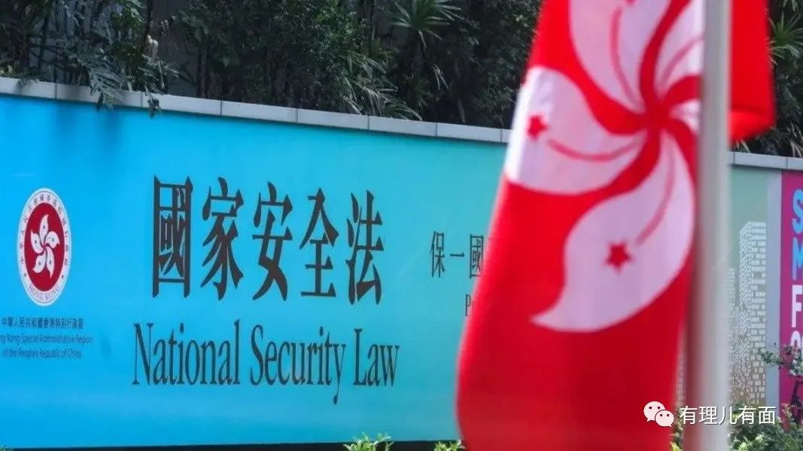

乱港组织“社民连”早前在政府总部外示威，以重视香港市民的人权及公民权利、思想表达自由的名义，要求释放所有所谓的“政治犯”；又称违法“初选”案的被告之一、立法会前议员毛孟静，其丈夫Philip Bowring因肺炎在深切治疗病房留医，质疑法院为何不能以“人道理由”予以保释，是“极不合理”云云。

违“口罩令”被票控何关自由？

任何不带政治偏见的人，都会发现“社民连”的言行如何自相矛盾。事实上，香港国安法在维护国家安全的同时，第四条列明香港特区应当尊重和保障人权，依法保护香港特区居民根据基本法和《公民权利和政治权利国际公约》、《经济、社会与文化权利的国际公约》适用于香港的有关规定享有的包括言论、新闻、出版的自由，结社、集会、游行、示威的自由在内的权利和自由。

正因如此，“社民连”成员才能在基本法和香港国安法的法律保障之下，在政府总部外依法行使示威的权利，但他们却声称香港国安法颁布实施后，政府不重视香港市民的人权及公民权利、思想表达自由，这便衍生一个逻辑问题：假若香港市民的自由及人权因国安法颁布实施而受损，他们又如何能够举行示威活动呢？

其次是“社民连”主席陈宝莹接受外媒访问时，拿他们早前示威时除下口罩而被票控说事。其实他们被罚跟所谓的“集会和示威权利和自由受损”完全沾不上边。事实上，《公民权利及政治权利国际公约》第二十一条亦在保障和平集会权利的同时，准许缔约方因维护国家安全或公共安宁、公共秩序、维持公共卫生或风化、或保障他人权利自由之必要而立法加以限制。

在此情况之下，香港近期虽然疫情转趋缓和，特区政府逐步放宽大部分抗疫措施，但是新冠疫情说到底并未完全结束，政府决定继续维持“口罩令”，借此降低市民因飞沫感染病毒的风险，措施有其必要及合理性。况且，“口罩令”本来便不是针对集会和示威，任何人在没法律豁免或合理辩解下，于公众地方不佩戴口罩，均有机会因触犯“口罩令”而被票控，可见“社民连”成员被票控，纯粹只是因为故意不遵守“口罩令”，跟他们举行示威活动并无关系。

其三是他们以国安法实施之后，多名反中乱港政客和参与违法活动的人被检控及判刑，声称香港市民的人权和自由未受政府重视云云，此说法更是荒谬绝伦。任何一个对人权法规有基本认知的人，都应知道自由绝非毫无限制，即使是《公民权利及政治权利国际公约》，都在保障言论、集会、结社和各种人身自由的同时，一再强调缔约方可为国家安全和公共秩序之必要而立法加以限制，可见香港国安法的制定和实施，不但符合基本法，亦符合公约适用于香港的相关规定。

况且，现时被判罪名成立的被告人，都是因为在修例风波期间参与违法活动，暴动、袭击他人和警察、刑事毁坏、纵火，绝不在人权法保障的集会自由范围之内。至于“社民连”和外媒近期炒作的违法“初选”案，本来便是反中乱港势力计划透过违法“初选”，订出推荐参选立法会的名单，图谋夺取立法会过半议席，并以无差别否决政府议案的方式，达至瘫痪特区政府运作的目标。

不能以“人道”之名罔顾法治

是故，违法“初选”本来便不是纯粹的意见表达，又或者是什么集会或示威行动，而是反中乱港势力企图利用过去尚未完善的选举制度，串谋实施旨在颠覆国家政权的所谓“揽炒”计划，严重干扰、阻挠、破坏香港特区政权机关依法履行职能，因而涉嫌触犯香港国安法第二十二条。

国安法第五条规定，防范、制止和惩治危害国家安全犯罪，应当坚持法治原则。法律规定为犯罪行为的，依照法律定罪处刑。因此有关涉案人士被检控和判刑，绝非政府不重视他们的人权和自由，而是他们目无法纪、以身试法的必然后果。

最后是毛孟静的保释问题，为了维护国家安全，香港国安法采用更高的保释门槛，所以国安法第四十二条规定，对犯罪嫌疑人、被告人，除非法官有充足理由相信其不会继续实施危害国家安全行为的，不得准予保释。法院没有任何理由相信因毛孟静丈夫的健康状况，可作为相信对方保释后不继续实施危害国家安全行为的充足理由，因而拒绝毛孟静的保释申请，完全符合国安法规定。“社民连”以所谓的“人道理由”，要求法院批准毛孟静的保释申请，实乃是罔顾法治的主张。

**图片源自网络**





**关注公众号：**

**有理儿有面**

**理   性｜   揭   秘｜   探   讨**







### 精选留言

用户设置不下载评论